KATA PENGANTAR
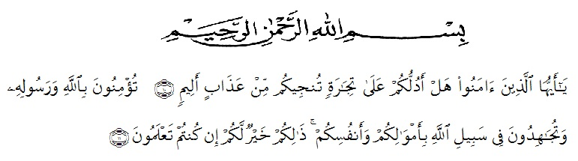
Artinya :
“Hai orang-orang yang beriman, sukakah kamu aku tunjukkan suatu perniagaan yang dapat menyelamatkan kamu dari azab yang pedih? (10) (Yaitu) kamu beriman kepada Allah dan Rasul-Nya dan berjihad di jalan Allah dengan harta dan jiwamu. Itulah yang lebih baik bagi kamu jika kamu mengetahuinya ( 11)”. (Q.S As-shaf 10-11).
Alhamdulillah, segala puji syukur peneliti panjatkan kehadirat Allah SWT, hanya karena limpahan rahmat dan hidayah-Nya penulis dapat menyelesaikan proposal penelitian dengan judul “Hubungan Motivasi Belajar Dengan Hasil Belajar Matematika Pada Siswa Kelas VIII MTs Al-Ikhlasiyah Sei Buluh Tahun Pelajaran 2020/2021 Ditinjau Berdasarkan Gender” dengan baik.
Dalam penulisan proposal penelitian ini penulis banyak menemui kesulitan disebabkan kurangnya pengetahuan dan pengalaman, namun semua kesulitan tersebut dapat di atasi. Berkat bantuan, dukungan, dorongan, bimbingan, nasihat, motivasi dan doa dari berbagai pihak maka proposal penelitian ini dapat terselesaikan dengan baik. Sebagai ungkapan rasa syukur, pada kesempatan ini penulis ingin mengucapkan rasa terimakasih khususnya kepada :
- Bapak Dr. H. KRT Hardi Mulyono K Surbakti,SE.,MAP., Selaku Rektor Universitas Muslim Nusantara Al Washliyah Medan.
- Bapak Drs.Samsul Bahri,M.Si., selaku Dekan Fakultas Keguruan Ilmu Pendidikan Universitas Muslim Nusantara Al Washliyah Medan.
- Bapak Dr. Dedy Juliandri Panjaitan, S.Pd, M.Si., selaku Ketua Program Studi Pendidikan Matematika Universitas Muslim Nusantara Al Washliyah Medan.
- Bapak Irham Habibi Harahap, S.Pd, M.Pd., selaku Dosen Pembimbing yang telah banyak membimbing, membantu memberi petunjuk dan saran.
- Bapak Sunaryo, S.HI, S.Pd., selaku Kepala Sekolah MTs Al-Ikhlasiyah Sei Buluh.
- Bapak Sulaiman, S.Pd., selaku guru matematika kelas VIII Sekolah MTs Al-Ikhlasiyah Sei Buluh beserta para guru yang tidak dapat penulis tuliskan namanya satu persatu
- Secara khusus Ayahanda Basaruddin Siregar dan Ibunda Rosmiati Nasution yang sangat penulis cintai terima kasih atas segala dukungan, doa dan kasih sayang yang tak ternilai kepada penulis dalam menjalani perkuliahan hingga selesai.
- Abang dan Adik tersayang Mhd Asril Siregar dan Tria Ananda Siregar serta seluruh keluarga atas do’a dan dukungannya dalam menyelesaikan perkuliahan ini.
- Para sahabat dan teman seperjuangan, Denny Pratama, Fauziah, Nurul Hidayah, Ninda Parwati, Ira Andini Br. Tarigan, Sri Rizki, Adinda Kiananti, Putri Agustin, Devi Damayanti, Erika Widia Sari yang selalu menemani disaat suka dan duka, serta memberikan dukungannya kepada peneliti. Semoga kita sama-sama dapat menyelesaikan skripsi ini dan meraih gelar sarjana serta mencapai kesuksesan Bersama.
Akhirnya penulis berharap semoga uraian dalam proposal ini bermanfaat bagi pembaca. Tiada kata lebih baik penulis ucapkan untuk semua pihak yang membantu, semoga Allah SWT selalu melimpahkan rahmat dan hidayah-Nya kepada kita semua. Aamiin.
Medan, 04 Maret 2021
Penulis

KHOLIZA SIREGAR

